“UN VINCITORE E’ UN SOGNATORE
CHE NON SI E’ MAI ARRESO”

(Nelson Mandela)

Si ringraziano:
Le cittadine e i cittadini che vorranno partecipare a
quest’evento.
Gli artisti espositori da: Marocco Romania Brasile Italia
Cina India Togo Georgia (ex URSS) Sri Lanka Haiti

Per arrivare:
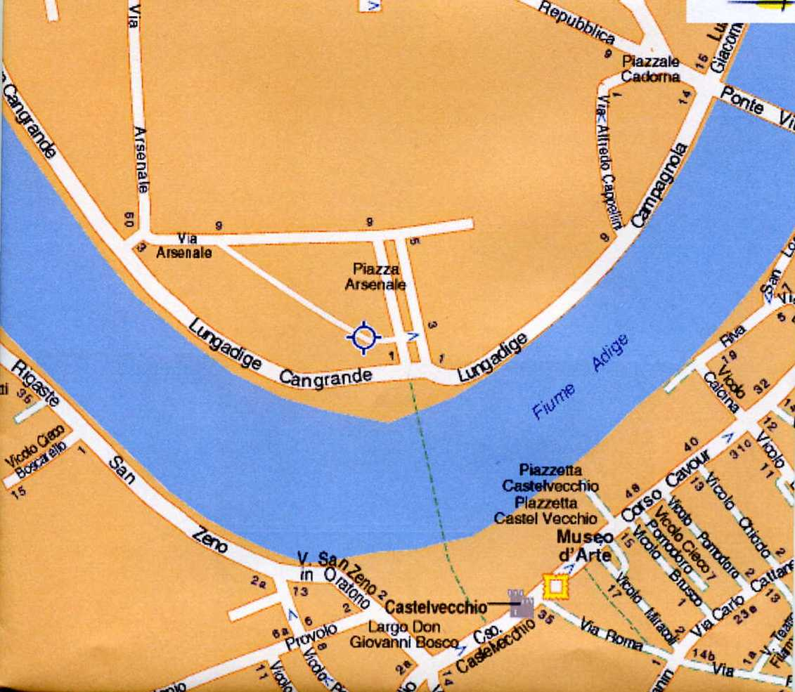

Per contatti:
adamoli.m@libero.it
Sign. Graziella (0458077628)
Jean - Pierre (3473021277)


Assessorato alle Politiche
dell’Immigrazione

VERONA IN ARTE

Le Culture s’incontrano

- Musica Arte Letteratura e Giochi -

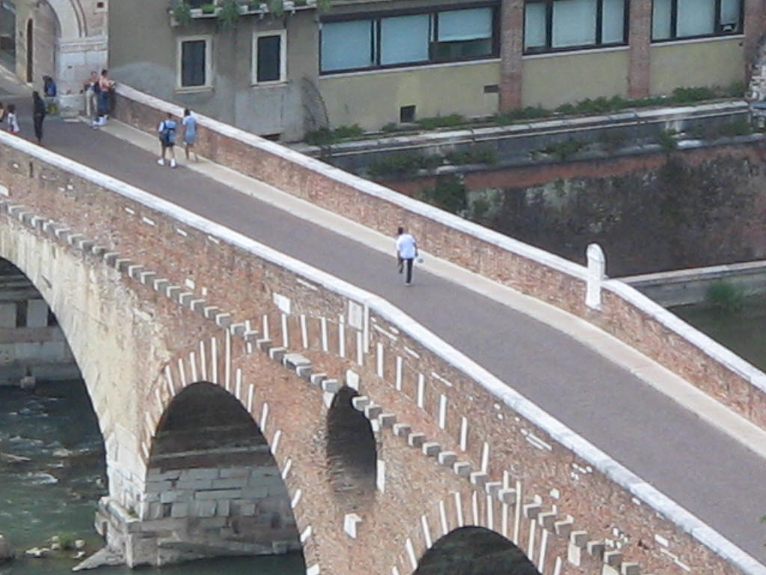

Ex-Arsenale di Verona
15-16 Luglio 2006


Circolo Piero Gobetti Verona
SABATO 15 LUGLIO

Ore 10:00

Inaugurazione dell’evento

Ore 10:30

Tavola rotonda
” L’importanza della Casa delle Kulture a Verona”

Partecipanti:

Edgar Serrano ( studioso dell’immigrazione );
Ugo Piccoli (curatore della collana Africultures );
Carlo Melegari ( direttore del Cestim );
Rando Devole (Scrittore albanese);
Rappresentante del Comune;
Rappresentanti di Cgil, Cisl,Uil;
Emilia Ceolan (Presidente MLAL).
Moderatrice: Giorgia Guarienti (Settimanale Metropoli)

Ore 12:00

Etnoaperitivo

Ore 15:30

“Voci Dimenticate”
Federico Bozzini
(scrittore,sindacalista e ricercatore dei fenomeni sociali)
a cura della Pangea e della Fim-Cisl

Partecipanti:

Antonio Aldrighetti (segreterio Fim regionale);
Ottaviani Gelmino (ex-operaio e amico di Bozzini);
Francesca e Gianni Bozzini

Ore 19:00-20:30

Buffet interetnico
Marocco, India, Sri Lanka, Perù
gruppo musicale FRIENDS (Sri Lanka)

Ore 20:30- 22:00

Concerto del gruppo FLOWJAZZ
(soul jazz, swing, blues, latin)
_____________________

DOMENICA 16 LUGLIO

Ore 10:30

Giriamo il mondo giocando
(giochi tipici del mondo)

Ore 15:00

Gli artisti delle varie nazionalità accompagnano i
visitatori a vedere le loro opere.
Mostre da visitare:
Mostra sui diritti e volti umani a cura del Mlal.
Ars Migrans, gestito dai pittori e scultori migranti di Verona
Mostra fotografica sul Tibet e Sri Lanka

Ore 15:30

Spazio libero per vari spettacoli artistici:
Capoeira Angola dal Brasile;
Rap-Hip hop della seconda generazione

Ore 16:30

Concerto dei DUM DUM BOULEVARD (Il suono delle terre Africane)

Appello dal basso per la “CASA DELLE CULTURE A VERONA”

